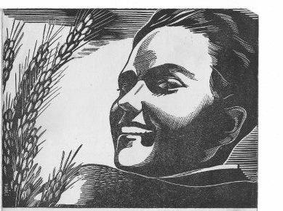
AMICALE DES ANCIENS DU RAYON DE SAINT MANDE
4 PLACE LUCIEN DELAHAYE 94160 SAINT MANDE

CHERS AMIES ET AMIS,
Nous avons le plaisir de vous inviter à participer
A notre ASSEMBLEE GENERALE 2022 SUIVIE, DE NOTRE REPAS TRADITIONNEL
Le DIMANCHE 16 octobre 2022 à 12 H
4 Place Lucien Delahaye 94160 SAINT MANDE

BULLETIN D'INSCRIPTION AU REPAS DU Dimanche 16 OCTOBRE 2022
A NOUS RETOURNER POUR LE 6 OCTOBRE AU PLUS TARD

Mr et/ou Mme..........................................................................................................
Assistera au repas OUI ( ) NON ( ) Nombre de personnes …......................

À retourner par email à……. sfegppinchon@gmail.com / ou tel /SMS 06 70 93 08 55
ou par courrier à : Micheline LANGLET 80. Bd Gambetta 94130 NOGENT S/MARNE
Ou : Raymonde GINDRE 188 Rue de la Jarry 94300 VINCENNES
_________________________________________________________________

SI VOUS NE VENEZ PAS, DONNEZ DE VOS NOUVELLES OU DE CELLES
D'AUTRES ANCIENS. ELLES SERONT LUES LORS DE NOTRE REPAS
…........................................................................................................................
…............................................................................................................................
….............................................................................................................................
….............................................................................................................................
…..............................................................................................................................
…........................................................................................................................
PENSEZ AUSSI A METTRE A JOUR VOS COORDONNEES

Nous avons également besoin d’une aide financière, afin de nous permettre de continuer notre travail d’archivage et de mémoire que vous pourrez retrouvez ainsi, sur notre site internet,

Nous comptons sur vous et ou votre présence, et vous espérons en bonne santé.
Avec notre fraternelle et indéfectible amitié,

LE BUREAU Saint Mandé le 20 septembre 2022

